**基于分层深度神经网络的多模态滚动轴承故障诊断方法**

周福娜**1**，高育林**2**

（河南大学计算机与信息工程学院 河南 开封 475001）

**摘要：**随着现代工业技术的发展，机械装备往往工作在多个稳定的模态下，造成机械系统的复杂性和设备的不确定性因素增加，给装备维护者带来了巨大挑战。为了提高机械装备在多种模态下装备运转的安全性、可靠性和稳定性，提出了一种分层深度神经网络的方法并应用于多模态运转轴承故障诊断。该方法利用机械装备的振动信号为研究对象，构造一个三层的深度神经网络，通过对多模态的轴承进行划分，利用分层的深度神经网络的方法能够对每一种模态进行故障位置的定位和故障发生的严重程度进行判别。分层深度神经网络，能够对多模态的轴承进行有效的模态划分，自适应提取轴承复杂的故障特征，实现对轴承故障的智能诊断。实验结果表明，相比将所有模态看成一个整体，以及传统的机器学习故障诊断方法，本文提出的分层深度神经网络的方法能够更加有效地实现对多模态轴承的故障分类和诊断。

关键词：深度神经网络 ；自动编码器；多模态；机器学习；故障诊断

A Fault diagnosis method for multi - mode rolling bearing based on hierarchical deep neural network

**Abstract**: With the development of modern industrial technology, mechanical equipment often works in multiple stable modes, which causes the complexity of mechanical system and the uncertainty of equipment, bringing great challenges to equipment maintainers. In order to improve the safety, reliability and stability of equipment operation under various modes, a hierarchical deep neural network method is proposed and applied to multi-mode rolling bearing fault diagnosis. This method uses the vibration signals of mechanical equipment as the object of study, constructs a deep neural network which contains three layers, by divides the multi - modal bearing, uses the method of hierarchical deep neural network to carry on the breakdown position for each kinds of modes,detects the location and the severity of the fault. The hierarchical deep neural network is able to divide the multi-modal bearing into effective modes and automatically extract the complex fault features of the bearing , realizing the intelligent diagnosis for bearing failure. The experimental results show that the method proposed in this paper can effectively classify and diagnose multi-modal bearing faults compared with all the modes as a whole and the traditional method of machine learning fault diagnosis.

**Key words**: deep neural network; automatic encoder; multimodal; machine learning; fault diagnosis

**1 引言**

滚动轴承作为旋转机械装备的一个十分关键的部件，广泛应用于大型自动化工业生产过程及工程机械装备。由滚动轴承引起的机械故障可能会导致整个旋转机械系统陷入瘫痪造成巨大的经济损失，甚至引起一些不必要的人员伤亡[1-4]。因此，对轴承进行及时准确的状态监测和故障诊断在实际应用中有着非常重要的意义。

当前机械设备故障诊断的方法可分为基于定性模型的方法、基于定量模型的方法和基于数据驱动的方法[5,6]。基于定性模型和定量模型的方法需要掌握大量的数学建模知识，很多时候需要凭经验来构建模型，并且模型的通用率不高。基于数据驱动的方式由于结构简单，不需要过多的先验知识，只通过数据就可以对复杂系统进行故障诊断[7]，广泛适用于复杂系统的故障诊断。鉴于数据驱动对大型复杂系统故障诊断的可行性，许多专家学者开始将数据驱动的方法用于机械系统的故障诊断研究[8-10]。在机械系统故障诊断领域，由于机械装备从正常到发生故障的过程振动频谱会发生明显的改变，因此我们通常会利用振动信号分析用于机械装备的故障诊断。

在基于机械振动信号进行故障诊断中，机械振动信号通常是非稳态、非线性，且含有噪声的信号[11]，因此要想对利用机械振动信号给机械设备进行设备监测和故障诊断，故障特征提取尤为重要。一些专家学者提出了利用信号处理技术和机器学习相结合的方法对机械设备进行特征提取和故障诊断研究。Achmad Widodo等[12]利用支持向量机（Support Vector Machine，SVM）对机器进行条件状态监测和故障诊断，有力地证明力 SVM在机器状态监控和故障诊断方面的潜力；程军圣等[9]根据滚动轴承振动信号的调制特征和难以获得大量故障样本的情况，提出了基于SVM和经验模态分解（Empirical Mode Decomposition，EMD）包络谱的滚动轴承故障诊断方法，成功应用在样本小且信号为非平稳的情况对轴承进行有效地故障诊断；Hu等[13]从振动信号中提取小波包变换（Wavelet Packet Transform,WPT）各个节点能量作为轴承故障诊断的特征参数，极大地保留了特征信息的时频特性，利用WPT和SVM相结合的方式对轴承进行故障诊断，提高了故障诊断的精确度。LY Wang等[14]根据根据滚动轴承振动信号的非平稳特征，利用WPT对采集信号进行降噪，提取各频带小波棒的能量特征作为人工神经网络（Artificial Neural Network，ANN）的输入特征，该方法利用ANN非线性学习分类能力和自组织能力对轴承故障进行分类和诊断；Y Yang等在[15]中提出一种利用专家系统和BP神经网络(Back Propagation Neural Network，BPNN)相结合的方法，该方法充分利用了专家系统和ANN的优势，成功地检测出轴承发生的故障；Jiang等[16]根据轴承振动信号容易受到高斯噪声干扰的特点，提出一种使用高阶累积量和BPNN相结合的方法，该方法利用高阶统计量作为特征向量，提高了BPNN对轴承进行故障诊断的准确率；在这些研究中，进行故障诊断的最重要的任务是从复杂的信号中有效地学习出故障特征，利用故障特征进行分类和识别。但是SVM和BPNN作为浅层的学习方法存在着很多缺陷：SVM本质是一个二分类器，在多种分类及大样本问题上学习效率低，如何选择合适的核函数以及尺度参数等往往需要通过经验，SVM方法不能进行实时监控和诊断，无法满足当前对机械进行实时监测并进行故障诊断的要求；ANN也有一些先天性的缺陷：（1）ANN作为一种浅层神经网络，收敛速度比较慢，极易陷入局部最优，不能很好地表征信号的特征信息；（2）学习复杂非线性的数据存在着效率不高，分类精确度较低的缺点。文献[17]指出如何选择ANN的结构；如何初始化邻近层连接权值；如何选择学习率等问题需要凭借先验知识、多次实验选取合适的结果参数也是应用人工神经网络所需要解决的问题。综上所述，SVM和BPNN作为浅层学习方法，已经不能适应高维非稳态数据条件下对特征进行有效提取，需要我们需找一种更深层次的学习结构来替代他们。

深度学习作为当下最热门的机器学习算法，引起了全世界学者的广泛关注[18-21]，同时也受到了很多互联网、人工智能企业的大力支持。深度学习算法具有强大的非线性表征能力，能够通过学习一种深层非线性网络结构实现复杂函数逼近[22,23]。深度神经网络通过非监督逐层贪婪训练算法，不仅解决了传统人工神经网络在训练深层结构的局部优化问题[24]，而且解决了传统的分类、回归等浅层结构算法在有限样本个数和标签情况下表征能力有限以及对复杂分类问题的泛化能力不强的难题；自2006年深度学习被Hinton等[25]提出以来，受到了不同领域的专家学者的青睐，广泛应用于图像处理、语音识别以及自然语言处理等[26-27]领域。鉴于其优良的特征提取能力，也受到了故障诊断领域专家的关注。Lu等[28]利用深度神经网络良好的特征提取能力，将其用于轴承故障诊断，成功解决了传统特征提取方法不能及时有效地发现未知类型故障的问题；Lei等[24]将深度神经网络用于轴承大数据故障诊断，克服了浅层网络对多样本复杂分类能力不强泛化能力差的缺点；Gan等[10]根据轴承故障发生的特点提出了一种分层深度神经网络的故障诊断方法，该方法不仅能够准确定位轴承发生故障的位置，而且能够有效的挖掘轴承在同一位置下的故障尺寸。文献[10]的数据来源于单一模态，而实际的工业过程通常会受外界环境、设备磨损、负载等条件变化产生多个不同的稳定模态[30]，文献[24,29,31]将轴承工作的所有模态看成一个整体模态，模态之间可能会存在一些重叠，因此这种整体模态的思想往往不能将多模态过程完全刻画出来，不能够完全提取到故障的本质特征。

鉴于以上问题，本文提出了一种基于分层深度神经网络的多模态故障诊断方法，并且成功应用于多模态轴承的故障诊断，该方法建立了一个三层的DNN，通过对不同模态下轴承故障数据进行无监督学习，提取出轴承的故障特征，从而对轴承的健康状况进行分类和诊断。首先，第一层DNN通过对所有采集数据进行训练，将多模态进行单一模态的划分；其次，第二层DNN对单一模态的数据进行训练，挖掘故障发生位置的定位；最后，第三层DNN训练得到故障发生的严重程度。由于误差的逐层传递，第一层DNN对模态的划分的精确度直接影响了第二层DNN对故障位置分类的精确度，同样地，第二层DNN影响第三层网络对故障严重程度的判断。提出的分层DNN方法比单层DNN和传统的机器学习方法，其优势在于：构建分层网络能够将多模态进行有效划分，解决多模态情况下特征提取不完整的缺陷。利用分层DNN对采集数据进行无监督学习，提取故障的本质特征，克服了单层DNN对多模态特征刻画不完全，传统的浅层学习结构对高维非稳态特征表征能力不足的缺点，实现了在多模态过程下对故障特征的自适应提取与健康状况的智能诊断。

文中剩下的部分组织结构如下：第二部分介绍深度学习理论；第三部分介绍基于提出的方法对轴承进行智能诊断；第四部分为了证明提出方法的有效性；最后，得出结论。

**2 深度学习理论**

深度学习可以简单理解为一个含有多个隐含层的神经网络，通过自适应特征提取来获取数据更加抽象的表示，从数据中提取物体某一种形态的本质特征，从而提高分类的准确率。深度神经网络训练主要包括两个步骤：（1）利用无监督学习算法对网络进行逐层预训练；（2）利用反向传播算法对整个网络的网络参数进行有监督微调。本文通过堆叠多个自动编码器（Autoencoder，AE）对DNN进行预训练。

**2.1 自动编码器**

自动编码器是一种无监督机器学习结构，通常是一个三层的前向型人工神经网络，如图1所示，主要由输入层、隐含层和输出层组成。自动编码器是一种很特别的神经网络，即输出等于输入，一个自动编码器网络通过多次训练调整网络参数，使输出尽可能重构出输入。自动编码器主要由两部分构成：编码（Encoder）和解码（Decoder），通过Encoder网络将输入数据进行特征变换，将输入数据从高维空间数据编码为低维空间数据，获取输入数据在低维空间的特征表示，然后通过Decoder网络将低维空间数据映射到高维空间，实现输出数据对输入数据的重构，因此获取的低维空间数据可以作为输入的高维空间数据的特征表示。



图1 自动编码器模型

给定一个含有个样本的无标签数据集，每个样本含有个观测数点，编码网络通过激活函数将样本编码为，编码过程如式1所示：

 （1）

式1中：为编码函数，函数通常取Sigmoid函数作为编码网络的激活函数，*W*为输入层和隐含层之间的网络权值矩阵，*b*为编码网络产生的偏置向量，为输入层和隐含层之间的连接权值和偏置参数，其中，Sigmoid函数的一般形式如式2所示：

 （2）

同样地，对于解码网络，就是将编码网络得到的编码矢量通过解码网络重构得到和输入相等，解码过程如图式3所示：

 （3）

式中，为解码函数，为编码过程的激活函数，为隐含层到输出层之间的网络权值矩阵，*d*为编码过程产生的偏置向量。

训练AE的过程实质就是对网络参数的训练。为了使输出尽可能地和输入接近，我们需要对网络训练参数进行优化，通过最小化重构误差来刻画输入和输出之间的接近程度，如式4所示：

 （4）

在每一次训练的过程中，利用梯度下降法来更新AE的网络训练参数，整个参数更新过程如式5和式6所示

 （5）

 （6）

式中，为学习率， 偏导数和可以利用反向传播算法计算出来，我们可以重复随机梯度下降法的迭代步骤来减小。

**2.2 DNN的结构**

DNN可以简单看做是多个AE进行堆叠而成的多隐层神经网络，使用自下而上的无监督学习方法，对特征进行逐层提取，利用有监督的学习方法对整个网络参数进行微调，从而使DNN能够从原始数据数据中提取到物体某种状态的最本质特征属性，DNN结构如图2所示。



图2 DNN结构

首先，对DNN网络进行逐层预训练。由图2可以看出，整个DNN网络采用逐层训练的方式，首先采用无标签输入数据训练第一个AE，通过编码网络将编码为并求得第一AE的网络训练参数。由于能够重构出输入，因此可以作为输入数据的特征表示；然后将作为第二个AE的输入并训练第二个AE的网络参数，取第二个AE隐含层特征。重复这个过程，得到第个AE的隐含层特征和第*N*个AE的网络训练参数。

其次，对DNN网络添加分类器。通过逐层无监督训练的方法完成DNN的预训练过程，实现了对特征信息的层层提取。但是此时的DNN并不具有分类器的功能，为了实现输出分类的功能，还需要在DNN的顶层添加一个分类器。本文使用Softmax分类器作为DNN的输出层，Softmax分类器的回归模型如式7所示：

 （7）

式中，*k*为旋转机械的健康状况类型个数，表示Softmax的模型参数， Softmax训练过程代价函数如式8所示，通过最小化代价函数来得到DNN分类层的网络参数。

 （8）

最后，DNN训练参数微调。为了特征提取的准确率和输出层的分类效果，通过有限个样本标签，利用反向传播算法对整个DNN训练参数进行有监督的微调，通过最小化重构误差来完成微调过程，其中为DNN的参数的集和。

 （9）

**2.3 DNN诊断模型**

为了能够准确地利用DNN模型从输入数据中提取到机械装备健康状况的本质特征，首先应该对采集到的振动信号进行数据预处理，由于频域信号对机械装备故障的敏感程度远高于时域信号对故障的敏感度，因此本文将采集的时域信号转换为频域信号。其次，将预处理后的数据输入DNN模型进行无监督逐层预训练，从复杂的数据中提取机械装备健康状况的特征属性；最后，利用反向传播算法对整个网络进行微调，更新整个网络参数，对机械装备健康状况进行一个有效的分类和诊断。机械装备的故障诊断通常分为两个过程：训练过程和测试过程。将预处理的数据集分为训练数据和测试数据，训练数据用于构建并训练DNN模型，得到训练参数，利用训练参数初始化测试数据，验证构建模型的诊断效果，将错误分类的个数作为DNN分类精确度的一个参考指标。DNN用于机械系统故障诊断的详细步骤如图3所示。



图3 DNN用于旋转机械故障诊断流程图

**3 基于分层DNN的多模态故障诊断模型**

在现代实际工业生产过程中，往往存在着多个稳定的模态，现在的大量文献中，研究者往往把多模态过程看成一个整体，对机械发生故障的特征不能有效地刻画出来，存在许多误判的情况，给工业生产带来巨大损失。因此本文提出一种分层的DNN方法用于多模态过程的机械故障诊断。该方法不仅能够对多模态过程进行一个有效的模态划分，而且能够根据划分后的单一模态下，通过非线性无监督学习算法对轴承进行故障发生位置的定位以及对故障发生的严重程度进行准确地辨识。提出的方法克服了传统情况下将轴承的运转情况看做是一个单一的整体模态，不能将旋转机械发生故障的本质特征详细描述出来的缺陷，并且能够对旋转机械发生故障的薄弱环节进行有效地预警，提醒机器维护者做出及时有效的维护，为企业生产节省大量的人力财力物力。为了验证提出方法的有效性，本文以滚动轴承为例，通过构建一个三层的DNN网络对多模态运行状况下的轴承进行故障诊断。构建的3层DNN结构如图4所示



图4 三层DNN结构

*Step*1，构建第一层网络DNN1，对不同负载情况的轴承进行模态划分；将数据所有数据Data输入构建的分层DNN中，根据有限个模态标签对轴承工作的模态进行划分，具体过程如下：

（1）初始化DNN1参数，构建含有多隐层的DNN1。

（2）利用Train_Data和Train_Label训练DNN1，得到网络参数。

（3）利用初始化测试网络，获到测试样本分类。

 （10）

式中*i*表示模态的个数，通过式10对测试数据的模态进行划分。

*Step*2，构建第二层网络，利用划分好的单一模态*Mode*(*i*)进行对轴承发生故障的部位进行定位，具体过程参考*Step*1。

*Step*3，构建第三层网络对轴承发生故障的严重程度进行判断，同样地具体过程参考*Step*1。

由误差的传递性可知，第一层网络和第二层网络会对第三层判断故障发生严重程度的DNN网络产生巨大影响，因此保证各层网络训练的精确度尤为重要，我们通过判断DNN网络的错误分类的个数来衡量网络的分类精确度。文献[10]提出在每一层网络的训练过程中将错误判断的样本标签改为网络中实际预测出来的标签，进行下一层的训练，这样一来可能会造成整个网络的分类精确度不能满足实际的需求。本文将文献[10]中给出的计算最终精确度的方法进行改进，我们在网络训练的过程中将DNN1中所有判断错误的样本和标签给予重新界定一个新的标签，新的标签为给定标签之外的一类标签。在进行DNN2训练时将新的标签和样本予以剔除，只训练正确的样本和标签；训练DNN3和DNN1和DNN2的方法相同，最终正确率的计算是通过总的分类错误样本的个数与总的样本个数之比来确定，如式11所示。

 (11)

**4. 轴承故障试验与分析**

滚动轴承在旋转机械的运转起着至关重要的作用，轴承的健康状况直接影响整个系统的可靠性和稳定性。为了验证本文提出的分层DNN用于多模态轴承故障诊断方法的效果，利用有缺陷的轴承作为实验对象，并对比不分层的DNN、BPNN和SVM，以及分层的BPNN和分层的SVM，详细对比结果在4.3节给出。

**4.1 实验平台**

实验数据集从美国凯斯西储大学轴承数据中心获取[32]，实验平台如图5所示，实验平台包括一个2hp（马力）的电机，功率计，电子控制器，转矩传感器和一个负载电机组成，实验中使用加速度传感器采集电机驱动端的振动信号作为轴承故障诊断的实验数据。本次实验中，利用加速度传感器采集负载分别为0hp，1hp，2hp，3hp的电机驱动端振动信号，采样频率为48kHz。轴承的健康状况四种类型分别为：（1）正常状态；（2）内圈故障；（3）外圈故障；（4）滚动珠故障；轴承发生故障的尺寸分别为：0.007mm，0.014mm，0.021mm。

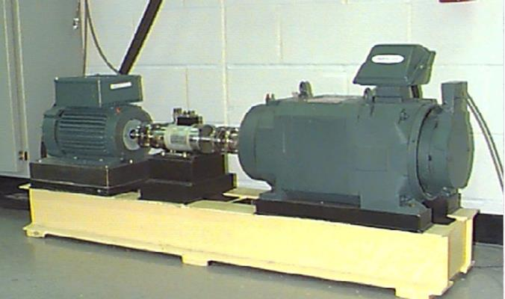

图5 滚动轴承振动信号获取实验平台

**4.2 数据描述**

在本案例中，我们采集不同挂载情况电机驱动端轴承的振动信号，在此过程中两种数据集Data1和Data2用来验证提出方法的性能，其中数据集Data1包含4中模态的数据，4中模态分别为电机负载为0hp，1hp，2hp，3hp情况下轴承的运转情况，四种模态如表1所示。在每一种模态中，含有内圈故障、外圈故障、滚动珠故障和正常四种状态，在每种故障状态中含有3中不同的故障尺寸，即10种不同的故障类型。在每种故障类型中含有200个样本，任意选取100个样本作为训练数据，另外100个样本作为测试数据，每一个样本含有2048个观测点。我们对每个样本利用快速傅里叶变换（Fast Fourier Transformation，FFT）得到2048个傅里叶系数，由于傅里叶系数的对称性，我们取每个样本前1024个系数，所以数据集Data1中含有8000个样本。为了将提出分层网络的方法和单层网络对比，以及探究不同的样本个数对网络的影响，我们选用数据集Data2的样本个数为数据集Data1样本个数的一半。我们选取数据集Data1中模态1的详细数据描述情况在表2中列出，模态2/3/4和模态1相似，同样地数据集Data2和数据集Data1相似，在此不再一一列出。另外，我们给出在数据集Data1下模态1中10种故障类型的原始时域波形和相应的FFT频谱波形，如图6和图7所示。

表1. 轴承工作的四种模态

|  |  |  |
| --- | --- | --- |
| 模态 | 电机负载/hp | 转速/rpm |
| Mod1 | 0 | 1797 |
| Mod2 | 1 | 1772 |
| Mod3 | 2 | 1750 |
| Mod4 | 3 | 1730 |

表2.数据集Data1/Data中Mod1的数据描述

|  |  |  |  |  |  |
| --- | --- | --- | --- | --- | --- |
| 数据集 | 模态 | 故障位置 | 样本个数 | 故障类型 | 故障尺寸/mm |
| Data1/Data2 | Mod1 | A1 | 200/100 | 正常 | 0.000 |
|  |  | A2 | 200/100 | 内圈故障 | 0.007 |
|  |  |  | 200/100 | 内圈故障 | 0.014 |
|  |  |  | 200/100 | 内圈故障 | 0.021 |
|  |  | A3 | 200/100 | 外圈故障 | 0.007 |
|  |  |  | 200/100 | 外圈故障 | 0.014 |
|  |  |  | 200/100 | 外圈故障 | 0.021 |
|  |  | A4 | 200/100 | 滚珠故障 | 0.007 |
|  |  |  | 200/100 | 滚珠故障 | 0.014 |
|  |  |  | 200/100 | 滚珠故障 | 0.021 |

**4.3 诊断结果**

我们分层DNN结构应用于轴承故障诊断，在数据集Data1中含有8000个样本，4种不同的模态，每一种模态有4种故障位置，一共40中故障类型（4模态*3故障位置*3种故障尺寸+4模态*正常），模拟了旋转机械系统在多模态、多工况、多故障类型、大样本数据下的健康状况，为了降低随机性影响，实验重复20次。在本文中DNN的预训练的初始化参数如表3所示。

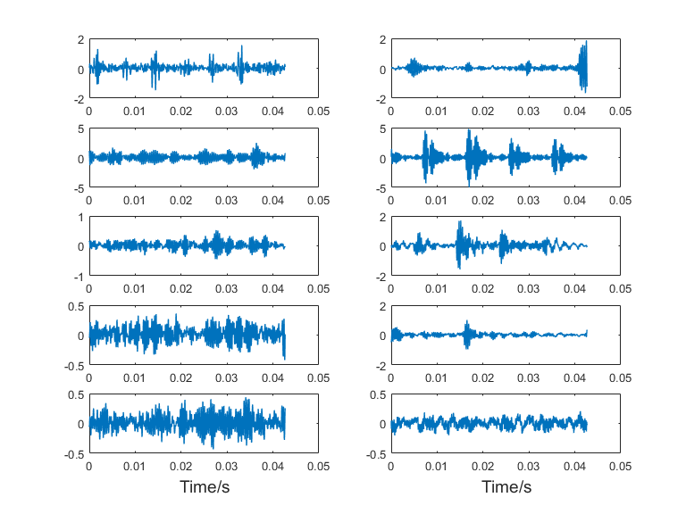

图6 原始信号时域波形

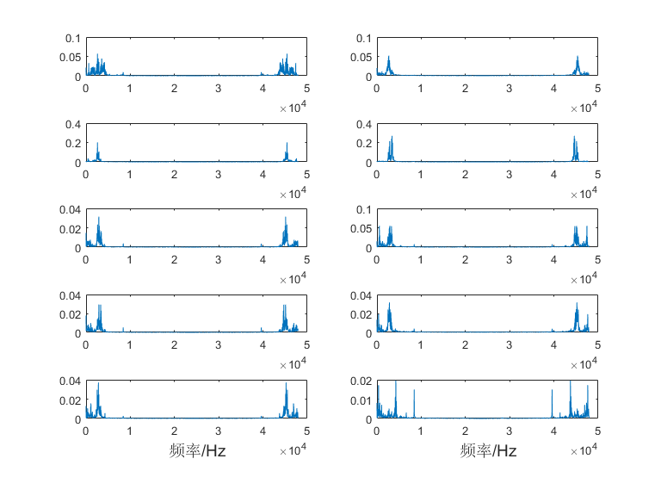

图7 原始信号的频谱图

表3.DNN预训练参数

|  |  |  |  |
| --- | --- | --- | --- |
| 训练参数 |  |  |  |
| 隐层数 | 3 | 3 | 3 |
| 每层神经元数 | 512/256/100 | 512/256/100 | 512/256/100 |
| 最大迭代次数 | 500 | 300 | 300 |

每一层DNN中含有3个隐含层，隐含层数目分别为512、256、100，网络训练方法利用随机梯度下降法，三层DNN的最大迭代次数分别为500、300、300。为了更好地说明提出的分层DNN方法在多模态状况下故障分类中的有效性，对比两个经典的分类算法BPNN和SVM，以及不分层的DNN模型，BPNN和SVM和分层DNN共用层诊断网络，BPNN利用梯度下降法来更新网络权值和偏置参数，SVM使用径向基核函数，采用一对一的方法进行分类，即在任意两个样本之间设计一个SVM。分层BPNN和分层SVM训练时选取数据的方式和分层DNN相同，三种分层方法对轴承的故障诊断结果在表4-表8中给出。以模态1为例，我们将三种分层方法对模态1的详细的分类结果在图8-图14中描述出来。

由表4可以看出，分层的DNN对模态的划分能达到100%，从表5-表8中我们可以明显看出，分层的DNN相比分层的BPNN和分层的SVM在故障定位和判断故障严重程度上有着很明显的优势。这种体现我们也可以通过图8-图14很直观的看出来。从图11-图14中看出，分层的BPNN和分层SVM对大样本的分类判断能力不如样本个数较少的分类能力。表9列举了三种不分层的模型直接将故障类型分为40类得准确率和三种分层模型对故障进行分类的准确率，从中不难看出不分层分类模型效果远不及分层模型，尤其是不分层的SVM和不分层的BPNN。BPNN对故障进行辨识分类的效果优于SVM，但是在分层之后，分层的BPNN分类效果却不如分层的SVM，这也验证了SVM对小样本的分类能力比较好的结论，同时验证了文中所提到的传统的浅层学习在大样本非稳态多分类时表征能力不强、效率较低的缺点。但是，在表9中，不分层的DNN对轴承故障进行分类的效果虽然比传统的BPNN和SVM优势明显，但是相比起分层的DNN模型还是稍逊一筹。

表4.三种分层方法模态划分结果

|  |  |
| --- | --- |
| 方法 | 模态划分精确度（%） |
| 分层DNN | 100 |
| 分层BPNN | 90.45 |
| 分层SVM | 89.725 |

表5. 三种分层方法对模态1的诊断结果（%）

|  |  |  |  |  |  |
| --- | --- | --- | --- | --- | --- |
| 方法 | 第二层 | 第三层 | |  |  |
|  |  | A2 | A3 | | A4 |
| 分层DNN | 99.90 | 99.33 | 100 | | 99.67 |
| 分层BPNN | 91.30 | 92.00 | 94.33 | | 78.00 |
| 分层SVM | 94.30 | 95.00 | 91.67 | | 98.00 |

表6. 三种分层方法对模态2的诊断结果（%）

|  |  |  |  |  |  |
| --- | --- | --- | --- | --- | --- |
| 方法 | 第二层 | 第三层 | |  |  |
|  |  | B2 | B3 | | B4 |
| 分层DNN | 99.70 | 100 | 100 | | 99.33 |
| 分层BPNN | 93.00 | 81.33 | 89.67 | | 94.33 |
| 分层SVM | 95.60 | 93.33 | 96.67 | | 92.00 |

表7. 三种分层方法对模态3的诊断结果（%）

|  |  |  |  |  |  |
| --- | --- | --- | --- | --- | --- |
| 方法 | 第二层 | 第三层 | |  |  |
|  |  | C2 | C3 | | C4 |
| 分层DNN | 99.60 | 99.00 | 100 | | 99.67 |
| 分层BPNN | 90.70 | 88.00 | 77.33 | | 96.33 |
| 分层SVM | 92.30 | 91.67 | 94.33 | | 92.33 |

表8. 三种分层方法对模态4的诊断结果(%)

|  |  |  |  |  |  |
| --- | --- | --- | --- | --- | --- |
| 方法 | 第二层 | 第三层 | |  |  |
|  |  | D2 | D3 | | D4 |
| 分层DNN | 99.90 | 100 | 99.67 | | 100 |
| 分层BPNN | 88.90 | 86.33 | 91.67 | | 90.00 |
| 分层SVM | 93.80 | 89.67 | 93.33 | | 91.67 |

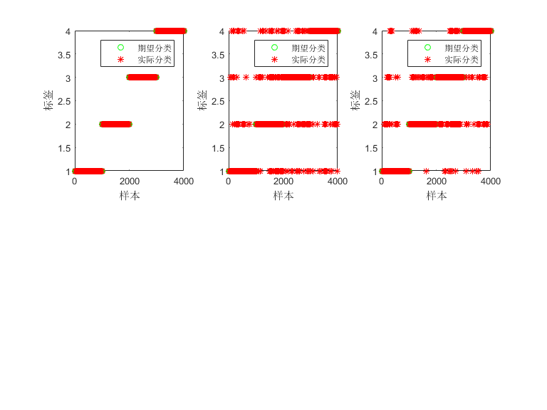

(a) (b) (c)

图8 三种方法对模态的划分；（a）分层DNN方法；（b）分层BPNN方法；（c）分层SVM方法

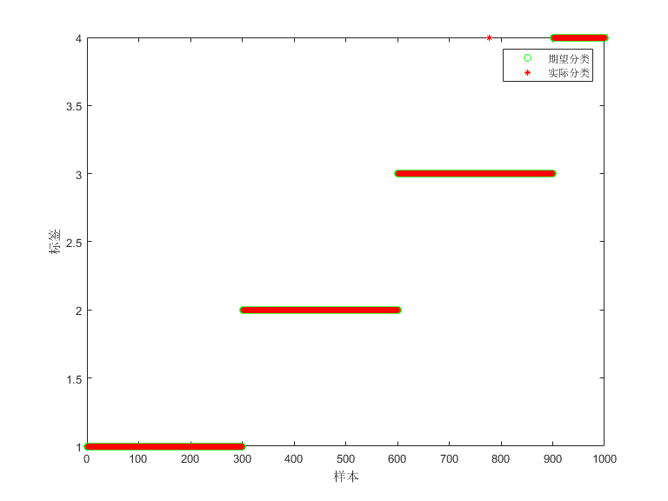

图9分层DNN对模态1的四种健康状况进行分类的结果；标签1-4分别表示内圈，外圈，滚珠和正常四种情况

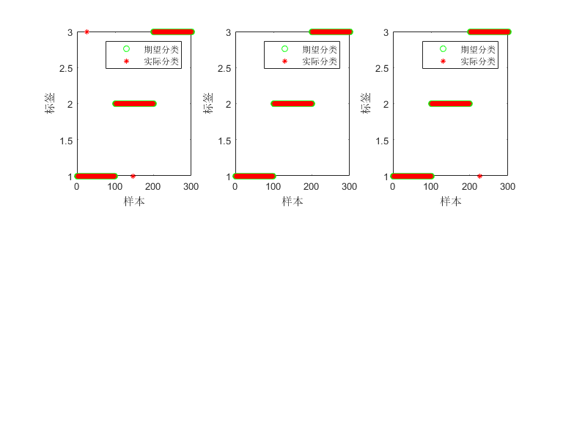

(a) (b) (c)

图10 分层DNN对模态1的3种位置进行故障严重程度进行分类：（a）内圈故障；（b）外圈故障；（c）滚珠故障

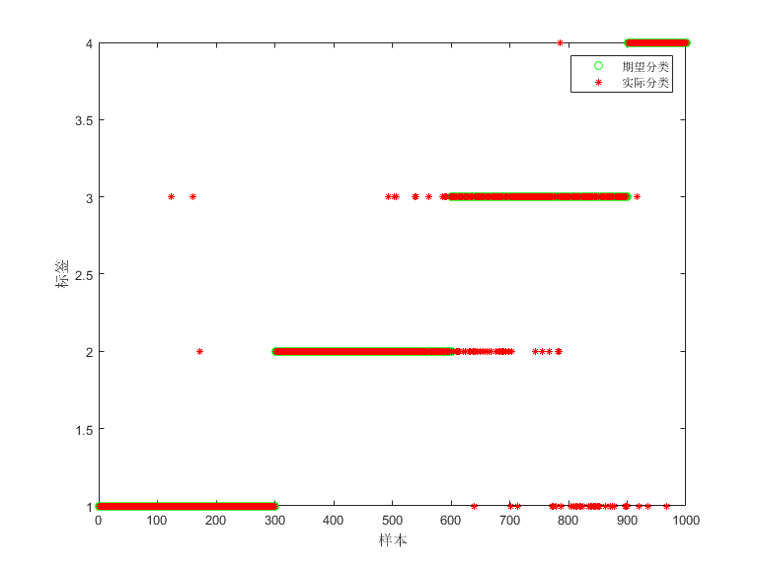

图11 分层BPNN对模态1的四种健康状况进行分类的结果；标签1-4分别表示内圈，外圈，滚珠和正常四种情况

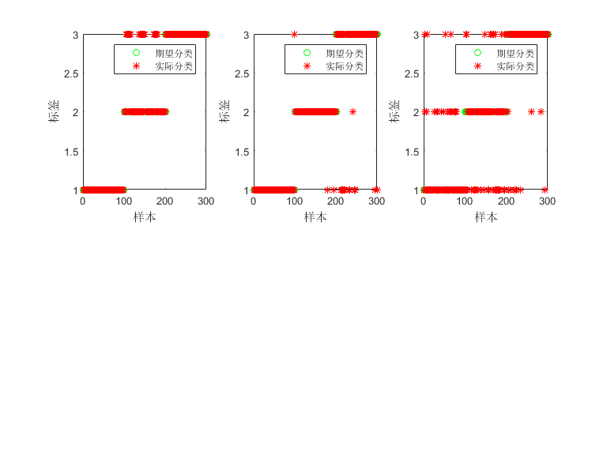

(a) (b) (c)

图12分层BPNN对模态1的3种位置进行故障严重程度进行分类：（a）内圈故障；（b）外圈故障；（c）滚珠故障

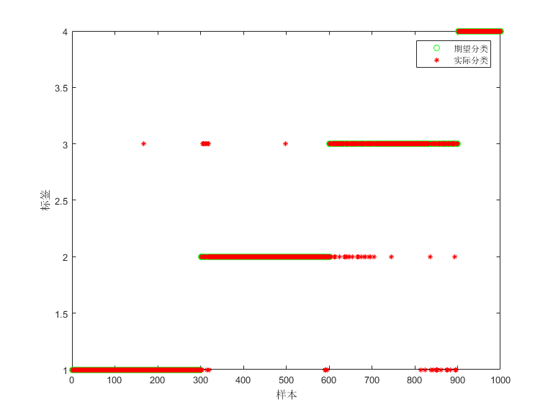

图13 分层SVM对模态1的四种健康状况进行分类的结果；标签1-4分别表示内圈，外圈，滚珠和正常四种情况

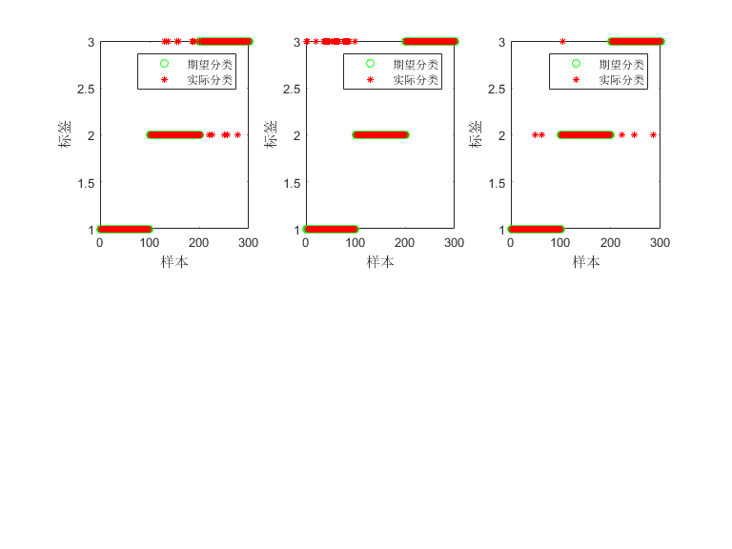

(a) (b) (c)

图14分层SVM对模态1的3种位置进行故障严重程度进行分类：（a）内圈故障；（b）外圈故障；（c）滚珠故障

表9.三种分层模型和三种不分层模型对故障分类的准确率

|  |  |
| --- | --- |
| 方法 | 故障分类精确度（%） |
| 分层DNN | 99.52 |
| 分层BPNN | 71.68 |
| 分层SVM | 77.00 |
| DNN | 96.38 |
| BPNN | 62.42 |
| SVM | 58.40 |

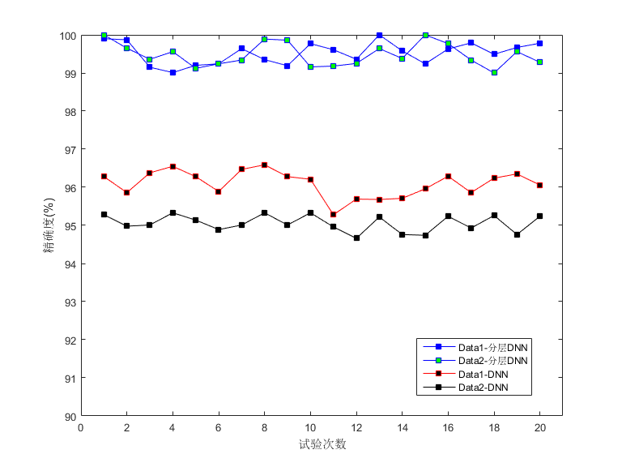

图14分层DNN和不分层DNN对两种样本集20次试验的精确度

对于数据集Data2来说，我们只用分层DNN模型和不分层DNN模型来判断轴承的故障，分层DNN模型对数据集Data1和数据集Data2进行20次实验，对轴承分类准确率的折线图如图14所示。从图中我们不难看出，分层DNN模型在数据集Data1和数据集Data2情况下对故障分类的精确度相当，但是当不分层的DNN模型分别作用于数据集Data1和数据集Data2，我们能够明显看出在数据集Data1情况下分类准确率高于数据集Data2下的准确率，这就说明分层DNN在进行样本个数比较少时也能够表现出良好的性能，而传统的DNN模型对样本个数少多分类的情况下分类效果不如样本个数较多时分流准确率。

从结果可以看出，本文提出的分层DNN模型在进行多模态轴承故障分类和诊断的过程中表现出了优越的性能，不仅能够对模态进行精准的划分，而且能够准确地诊断出轴承的故障类型。对比不分层的网络和传统的机器学习方法，提出的方法足以胜任多模态轴承的故障诊断工作。

**5 结论**

本文通过提出一种三层的DNN模型，并成功运用于多模态轴承的故障诊断，表现出来优越的性能，能够准确地将设备中存在的故障检测出来。分层DNN模型成功解决了传统方法直接将多模态看成一个整体的问题，能够根据划分的模态对轴承发生的位置和尺寸进行判别，克服了传统的浅层学习方法对多模态的高维非稳态特征进行特征分类效率比较低的缺点。实验结果表明，提出的分层DNN模型在进行大样本多分类的复杂问题上优于不分层的DNN网络，能够对多模态轴承进行自适应特征提取和智能诊断，为设备的维护者提供有效的参考信息。

**参考文献：**

[1] Chuan Li,René-Vinicio Sanchez, Multimodal deep support vector classification with homologous features and its application to gearbox fault diagnosis ,Neurocomputing, 168 (2015) 119–127.

[2] Funa Zhou, Ju H. Park, Differential feature based hierarchical PCA fault detection method for dynamic fault, Neurocomputing ,202 (2016) 27–35.

[3] Chen Z Q, Li C, Sanchez R V. Gearbox Fault Identification and Classification with Convolutional Neural Networks[J]. Shock & Vibration, 2015, 2015(2):1-10.

[4] Xiaoyue Chen, Jianzhong Zhou, Fault diagnosis based on dependent feature vector and probability neural network for rolling element bearings, Applied Mathematics and Computation ,247 (2014) 835–847.

[5] 李晗, 萧德云. 基于数据驱动的故障诊断方法综述[J].控制与决策, 2011, 26(1): 1-10.

[6] 安若铭, 高阳. 基于分层神经网络的航天器故障诊断技术[J]. 航天器环境工程, 2013, 30(2):203-208.

[7] 周福娜，文成林. 一种数据驱动的故障传播分析方法[J].化工学报，2010, 61(8):1993-2001.

[8] 雷亚国，基于特征评估和神经网络的机械故障诊断模型[J]西安交通大学学报，2006,40（5）:558-562.

[9] 于德介，陈淼峰，一种基于经验模式分解与支持向量机的转子故障诊断方法[J]中国电机工程学报, 2006, 26(16):162-167.

[10] Meng Gan, Cong Wang，Construction of hierarchical diagnosis network based on deep learning and its application in the fault pattern recognition of rolling element bearings，Mechanical Systems and Signal Processing，72-73 (2016) 92–104.

[11] G.F. Bin, J.J. Gao, Early fault diagnosis of rotating machinery based on wavelet packets—Empirical mode decomposition feature extraction and neural network, Mechanical Systems and Signal Processing ,27 (2012) 696–711.

[12] Achmad Widodo, Bo-Suk Yang, Support vector machine in machine condition monitoring and fault diagnosis, Mechanical Systems and Signal Processing, 2007, 21(6):2560-2574.

[13] Qiao Hu ,Fault diagnosis of rotating machinery based on improved wavelet package transform and SVMs ensemble ,Mechanical Systems and Signal Processing ,21 (2007) 688–705.

[14] LY Wang, WG Zhao, Rolling Bearing Fault Diagnosis Based on Wavelet Packet- Neural Network Characteristic Entropy, Advanced Materials Research, 2010, 108-111(1):1075-1079.

[15] Yang, Yunyun, and W. Tang. "Study of remote bearing fault diagnosis based on BP Neural Network combination." International Conference on Natural Computation, Icnc 2011, Shanghai, China, 26-28 July 2011:618-621.

[16] Jiang, Liying, et al. "Rolling bearing fault diagnosis based on higher-order cumulants and BP neural network." Control and Decision Conference IEEE, 2015.

[17] Takashi Kuremoto, Shinsuke Kimura, Time series forecasting using a deep belief network with restricted Boltzmann machines, Neurocomputing ,137 (2014) 47–56.

[18] Prasanna Tamilselvan, Failure diagnosis using deep belief learning based health state classification, Reliability Engineering and System Safety, 115 (2013) 124–135.

[19] Chao Shang, Data-driven soft sensor development based on deep learning technique, Journal of Process Control, 24 (2014) 223–233.

[20] Jürgen Schmidhuber, Deep learning in neural networks: An overview, Neural Networks, 61 (2015) 85–117.

[21] 孙志军, 薛磊等. 深度学习研究综述[J]. 计算机应用研究, 2012, 29(8):2806-2810.

[22] 王培良, 夏春江. 基于PCA-PDBNs的故障检测与自学习辨识[J]. 仪器仪表学报, 2015, 36(5):1147-1154.

[23] 庞荣, 余志斌, 熊维毅,等. 基于深度学习的高速列车转向架故障识别[J]. 铁道科学与工程学报, 2015(6):1283-1288.

[24] Feng Jia, Yaguo Lei, Deep neural networks: A promising tool for fault characteristic mining and intelligent diagnosis of rotating machinery with massive data, Mechanical Systems and Signal Processing, 72-73 (2016) 303–315.

[25] Hinton G E, Salakhutdinov R R. Reducing the Dimensionality of Data with Neural Networks[J]. Science, 2006, 313(5786):504-7.

[26] He K, Zhang X, Ren S, et al. Spatial Pyramid Pooling in Deep Convolutional Networks for Visual Recognition[J]. IEEE Transactions on Pattern Analysis & Machine Intelligence, 2014, 37(9):1904-16.

[27] Ze H, Senior A, Schuster M. Statistical parametric speech synthesis using deep neural networks[J]. 2013:7962-7966.

[28] Boeker M, Motschall E, Vach W. Literature search methodology for systematic reviews: conventional and natural language processing enabled methods are complementary.[J]. Journal of Clinical Epidemiology, 2016, 69:253-255.

[29] Chen Lu，ZhenYa Wang，Fault diagnosis of rotary machinery components using a stacked

denoising autoencoder-based health state identification，Signal Processing ,130 (2017) 377–388.

[30] 周福娜, 杨书娜, 张玉. 基于数据特征抽取技术的多模态异常监测[J]. 自动化与仪器仪表, 2014(4):135-136.

[31] Xiaojie Guo，Liang Chen，Hierarchical adaptive deep convolution neural network and its application to bearing fault diagnosis，Measurement ,93 (2016) 490–502.

[32] 张淑美, 王福利, 谭帅,等. 多模态过程的全自动离线模态识别方法[J]. 自动化学报, 2016(1):60-80.

[33] Bing Song, Shuai Tan, Key principal components with recursive local outlier factor for multimode chemical process monitoring，Journal of Process Control 47 (2016) 136–149

[34] 王伟, 赵春晖, 楼卫东,等. 基于相对变化分析的多模态卷烟制叶丝段故障监测[J]. 烟草科技, 2015, 48(12).

[34] Srivastava N, Salakhutdinov R. Multimodal Learning with Deep Boltzmann Machines[J]. Journal of Machine Learning Research, 2014, 15(8):1967 - 2006.

[35] Bearing data Centre, Case Western Reserve University,Available:

<http://csegroups.case.edu/bearingdatacenter/home>